ASSUNTO :. INDICO AO EXMO. SR. PREFEITO MUNICIPAL DR. PAULO DE OLIVEIRA E SILVA, PARA QUE O DEPARTAMENTO COMPETENTE, REALIZE MANUTENÇÃO NAS RUAS SEM PAVIMENTAÇÃO DO PARQUE DAS LARANJEIRAS.

DESPACHO:

SALA DAS SESSÕES ____/____/_____

PRESIDENTE DA MESA

INDICAÇÃO Nº , DE 2023

SENHOR PRESIDENTE,
SENHORES VEREADORES,

INDICO ao Exmo. Senhor Prefeito Municipal para que junto ao Departamento competente que realize manutenção nas ruas sem pavimentação do Parque das Laranjeiras.

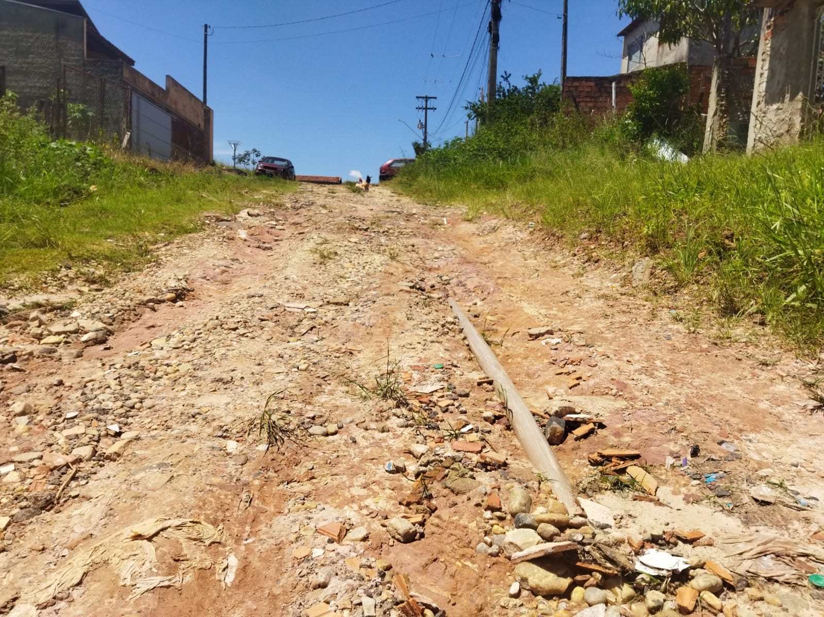

SALA DAS SESSÕES “VEREADOR SANTO RÓTOLLI”, aos 03 de março de 2023

VEREADOR LUIS ROBERTO TAVARES

